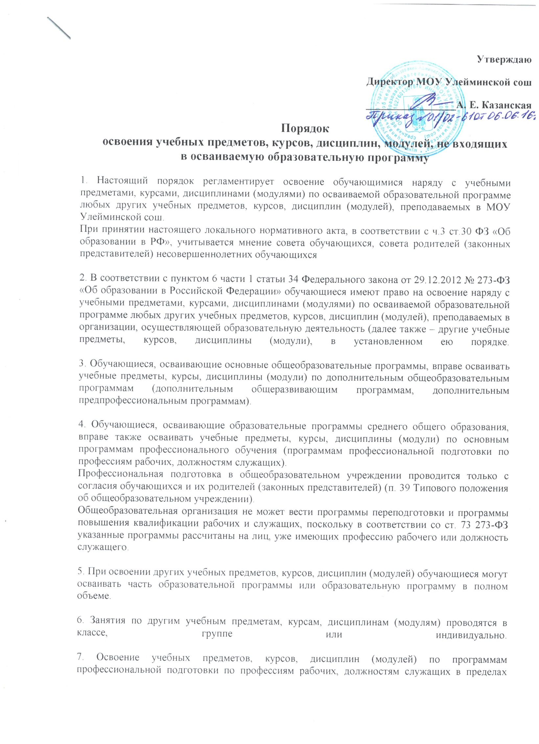

8. Для получения зачёта обучающийся или родители (законные представители) несовершеннолетнего обучающегося представляют в учреждение следующие документы:
- заявление о зачёте дисциплины;
- документ об образовании или справку об обучении или о периоде обучения;
- копию лицензии на осуществление образовательной деятельности организации, осуществляющей образовательную деятельность, в которой ранее обучался обучающийся.
9. Зачёт дисциплины проводится не позднее одного месяца до начала итоговой аттестации.
10. Образовательное учреждение вправе запросить от обучающегося или родителей (законных представителей) несовершеннолетнего обучающегося дополнительные документы и сведения об обучении в другой организации, осуществляющей образовательную деятельность.
11. Получение зачёта не освобождает обучающегося от прохождения итоговой аттестации в учреждении.
12. В случае несовпадения формы промежуточной аттестации по дисциплине («зачёт» вместо балльной оценки), по желанию обучающегося или родителей (законных представителей) данная дисциплина может быть зачтена с оценкой «удовлетворительно».
13. Результаты зачёта фиксируются в личном деле обучающегося.
14. Принятие решений о зачёте в случае совместного ведения образовательной деятельности в рамках сетевой формы образовательных программ производится в соответствии с договором между организациями, осуществляющими образовательную деятельность.
15. Дисциплины, освоенные обучающимися в другой организации, осуществляющей образовательную деятельность, но не предусмотренные учебным планом данного учреждения, могут быть зачтены обучающемуся по его письменному заявлению или заявлению родителей (законных представителей) несовершеннолетнего обучающегося.

